GAMBLING, GODS AND LSD de Peter Mettler (Canadá, Suiza, 2012, 180´)
Miércoles, 25 de julio / 20.15hs / CCE (Rincón 629)

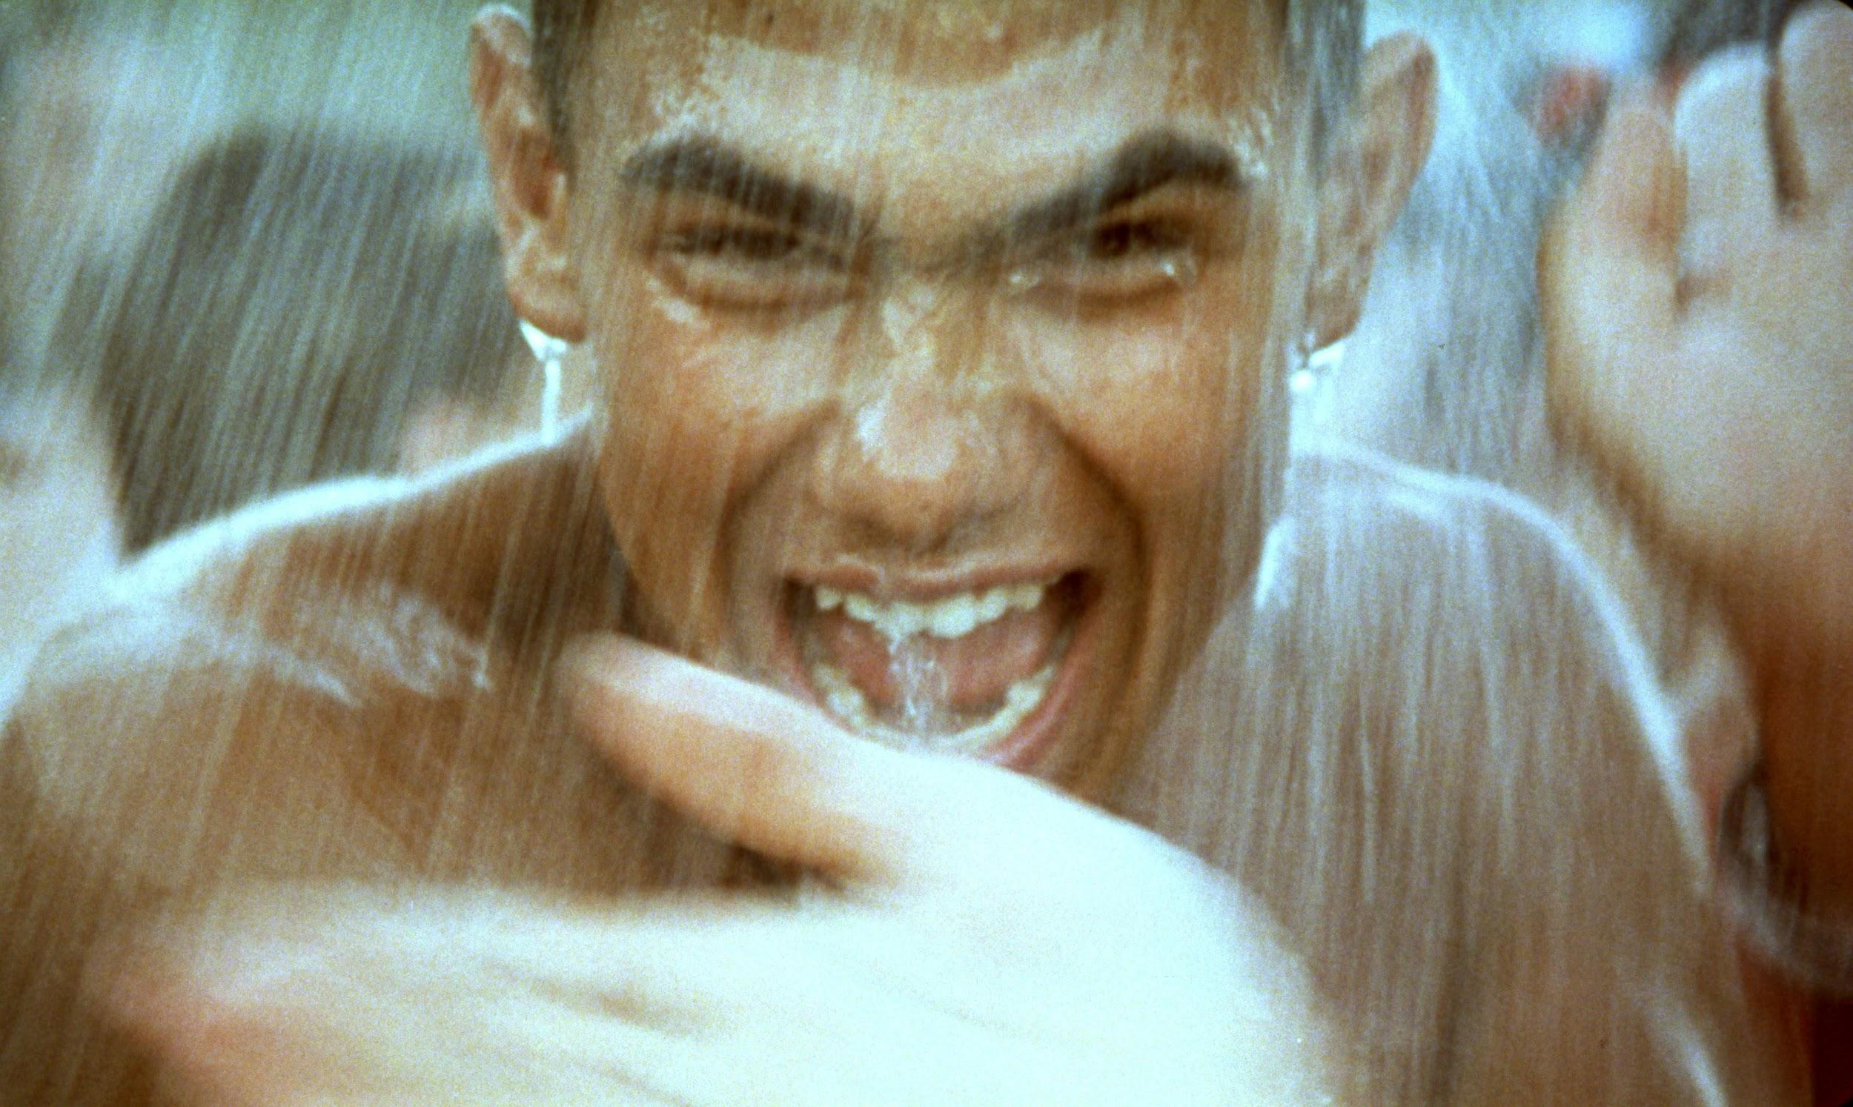

Entrada libre hasta agotar aforo

Durante tres horas fluyen corrientes invisibles, culturas y tiempos que unen a los hombres entre sí. El film pasa por Toronto, Nevada, Suiza, el sur de la India… Un aroma de éxtasis, de estética, de sexo, polvo y divinidad. Un cuadro hecho de asociaciones extraídas de nuestras aspiraciones infinitas a encontrar la sustancia vital. El viaje de un cineasta que superpone el documental a la lógica, al lirismo o a la música, en un intento de reencontrar el sentido de lo maravilloso en lo cotidiano.
Trailer: https://vimeo.com/ondemand/gglsd/195270602

Con la presencia de su director

Premios: Toronto International Film Festival, Premio Genie a Mejor Largometraje Documental 2003 / Doc Film Festival Warzaw, Premio a Mejor Película 2003 / Duisburger Filmwoche, Premio 3-SAT al Mejor Documental de Habla Alemana 2002 / Festival du Nouveau Cinéma Montréal, Premio NFB al Mejor Documental 2002 / Nyon, Visions du Réel, Gran Premio UBS 2002 y Premio del Público Joven 2002 / Vancouver International Film Festival, Premio de la National Film Board a Mejor Documental 2002.
Festivales: FIDOCS Festival Internacional Documentales Santiago de Chile / Doc Film Festival Warsaw / Hot Docs Canadian International Documentary Festival Toronto / Dokufest International Documentary and Short Film Festival Prizren / Festival dei Popoli Firenze / International Documentary Festival Amsterdam / Internationales Leipziger Festival für Dokumentar- und Animationsfilm / Yamagata Int. Documentary Film Festival / Docu Days – Beirut International Documentary Festival / DocPoint – Helsinki Documentary Film Festival / Amsterdam International Documentary Film Festival / Denver Int. Film Festival / Melbourne International Film Festival / International Film Festival Trencianske Tepice / Buenos Aires International Independent Film Festival / Torino, Intinity Festival – Film and Spiritual Research / Thessaloniki Documentary Film Festival / International Film Festival Rotterdam / Solothurner Filmtage / Saarbrücken, Filmfestival Max Ophüls Preis / Pusan International Film Festival / Duisburger Filmwoche / Montréal, Festival international du cinéma et des nouveaux medias / Vancouver International Film Festival / Toronto International Film Festival / South African International Documentary Festival / Nyon, Visions du réel – Festival int. du cinéma documentaire.

